Міністерство освіти і науки, МОЛОДІ І СПОРТУ України
Національний технічний університет України
«Київський політехнічний інститут»

Кафедра конструювання ЕОА

ЗВІТ
з лабораторної роботи №5
по курсу «Алгоритмічні мови та програмування – 2»
на тему «Дерева»

Виконав:
студент гр. ДК-61
Кіндрат Ю.В.

Перевірив:
ст. викладач
Губар В. Г.

Київ – 2017
Завдання
· · Створити бінарне дерево (виберіть згідно Вашого завдання), вивести його. Реалізувати функції: друку дерева (тип обходу згідно варіанту), створення/видалення дерева, вставки елементу, видалення елементу, пошуку елементу.
Дерево містить елементи типу int, тип обходу – зворотній
Вимоги до програми
Програма повинна передбачати діалог з користувачем. Введення кожної змінної повинно мати запрошення з поясненням формату (обмежень) даних які треба ввести; наявність перевірки на відповідність заявленому формату (так званий «захист від дурня») та перевірку на недопустимі значення (що можуть призвести до помилок обчислень).

Блок-схема програми
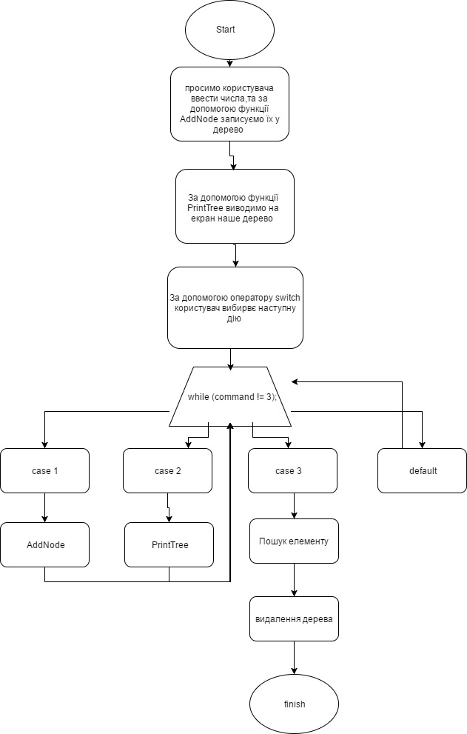
Посилання на codebase в GitHub репозиторії https://github.com/sgubar/2017/tree/master/dk61/Kindrat/lb5
Висновки
Виконуючи цю лабораторну роботу,я дізнався що таке дерева ,як і де вони використовуються .Згідно завдання написав программу яка записує у дерево елементи типу инт и виводить їх у зворотньому напрямку.

